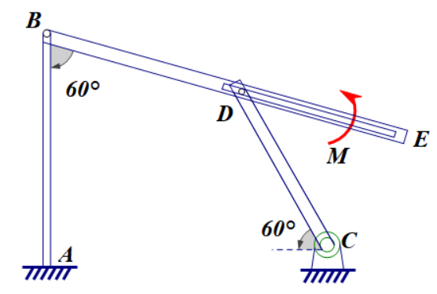**第一题**

如图，为长为，重力为的均匀细杆，处与地面的光滑铰链支座相连，端位于杆上的一段滑槽中，且，杆上点固定在地面上，点与杆铰接。在杆上施加力偶矩，杆不计质量，不计任何摩擦，已知，求力偶矩和处的约束反力。

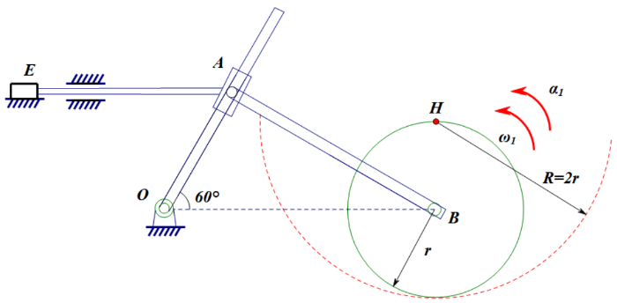**第二题**

均匀直杆均与上的套筒铰接，。端铰接一个圆柱体，底面半径为，在以为圆心，半径为的圆弧轨道上做纯滚动。图示瞬时角速度为，角加速度为，求杆的速度和加速度以及杆的角速度和角加速度。

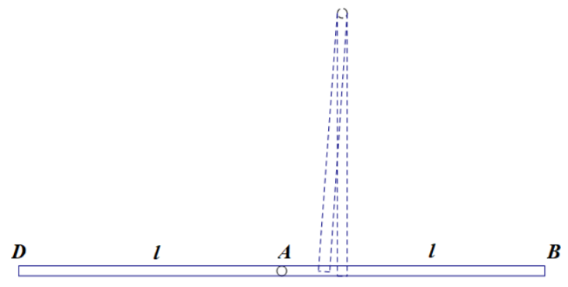**第三题**

两均匀直杆置于地面，铰接于点，两杆长度均为，其中杆质量为，杆质量为。初始时刻如图中虚线所示，两杆垂直立于地面，某时刻受轻微扰动开始滑倒。水平面光滑，杆落地只受重力作用。终止时刻如图中实线所示，为杆即将与地面接触的瞬时，求最终时刻：

1. 杆的角速度
2. 点的水平加速度
3. 杆在端受到的水平作用力

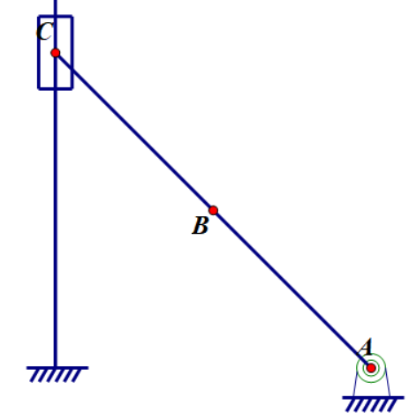**第四题**

均匀直杆长均为，质量均为，处均为铰接，处铰接的滑块质量不计，滑块套在光滑固定支柱上。初始状态，与共线，与水平方向夹角为，现使滑块滑下，求图示瞬时

(1)杆的角加速度

(2)处的约束反力

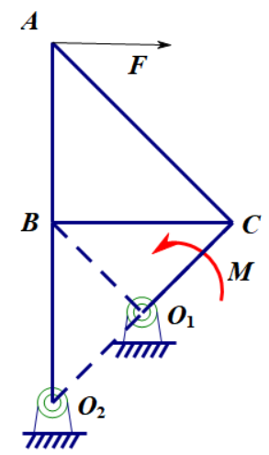**第五题**

图示直角三角形薄板上，处分别与杆**铰接。**均与地面的固定铰链支座连接，图示状态为平衡状态。三点在同一条直线上，，各机构质量均不计，求图示力与力偶矩之间的关系。